ВЫБОРЫ ДЕПУТАТОВ В ЕДИНЫЙ ДЕНЬ ГОЛОСОВАНИЯ

25 февраля 2024 г.

КАНДИДАТЫ В ДЕПУТАТЫ ДУБРОВЕНСКОГО РАЙОННОГО СОВЕТА ДЕПУТАТОВ

по Бородинскому избирательному округу № 11

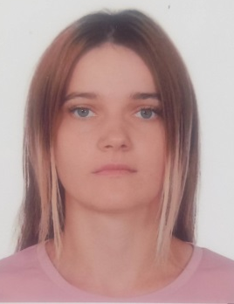
КУЗЬМИЧЁВА
ВИКТОРИЯ АЛЕКСАНДРОВНА

Родилась 24 ноября 1996 года. Образование высшее, окончила в 2018 году учреждение образования «Витебский государственный университет имени П.М.Машерова» по специальности «физическая культура».
Работает учителем государственного учреждения образования «Осинторфская средняя школа Дубровенского района». Проживает в городе Дубровно. Член Белорусской партии «Белая Русь». Приоритетными в депутатской работе для себя вижу:
Уважаемые избиратели!
В случае избрания меня депутатом Дубровенского районного Совета депутатов БУДУ:
- отстаивать интересы и поддерживать инициативы своих избирателей;
- вносить предложения в вышестоящие органы государственной власти;
- создавать условия для развития способностей творческой молодежи, особое внимание уделять решению проблем молодых граждан района;
- способствовать формированию чувства патриотизма, гордости и любви к своей малой Родине и Республике Беларусь.

